GIÁO ÁN SOẠN GIẢNG THI GVG CẤP TRƯỜNG
Thứ Năm ngày 07 tháng 11 năm 2024
TUẦN 11
ĐẠO ĐỨC
CHỦ ĐỀ 3: HAM HỌC HỎI
Bài 04: EM HAM HỌC HỎI (T1)

I. YÊU CẦU CẦN ĐẠT:
1. Năng lực đặc thù: Sau bài học, học sinh sẽ:
- Nêu được một số biểu hiện của ham học hỏi.
- Nhận biết được lợi ích của việc ham học hỏi đối với lứa tuổi của mình.
- Thực hiện được việc làm thể hiện sự ham học hỏi.
2. Năng lực chung.
- Năng lực tự chủ, tự học: lắng nghe, trả lời câu hỏi, làm bài tập.
- Năng lực giải quyết vấn đề và sáng tạo: tham gia trò chơi, vận dụng.
- Năng lực giao tiếp và hợp tác: Biết chia sẻ, trao đổi, trình bày trong hoạt động nhóm.
3. Phẩm chất.
- Phẩm chất nhân ái: Có ý thức giúp đỡ lẫn nhau trong hoạt động nhóm để hoàn thành nhiệm vụ.
- Phẩm chất chăm chỉ: Chăm chỉ quan sát, suy nghĩ, trả lời câu hỏi;
- Phẩm chất trách nhiệm: Giữ trật tự, biết lắng nghe, học tập nghiêm túc.
II. ĐỒ DÙNG DẠY HỌC
- Kế hoạch bài dạy, bài giảng Power point.
- SGK và các thiết bị, học liệu phụ vụ cho tiết dạy.

III. HOẠT ĐỘNG DẠY HỌC
Hoạt động của giáo viên | Hoạt động của học sinh
1. Khởi động:  - Cô mời các em cùng đứng lên khởi động theo lới bài hát: Lớp chúng mình  + Vậy cô muốn biết điều các em muốn nói trong bài là gì?  - Cô cảm ơn các con. Các con muốn biết những điều các con vừa trả lời có phải là ham học hỏi không? Cô cùng các em sẽ tìm hiểu trong bài học ngày hôm nay:  - Bài 4: Em ham học hỏi  - Bài này các em sẽ học trong 3 tiết, tiết học hôm nay các con sẽ học tiết 1 với 3 hoạt động  Cô trò mình cùng tìm hiểu Hoạt động 1 nhé  2. Khám phá  * Hoạt động 1: Nhận biết thế nào là ham học hỏi  - GV cho HS quan sát tranh câu chuyện:  Bác Hồ học tiếng Pháp  - GV đọc câu chuyện  + Câu chuyện nói về ai?  + Bác Hồ đi đâu?  + Để sinh sống, học tập tại Pháp, Bác hiểu rằng mình phải làm gì?  + Bác học tiếng Pháp như thế nào?  - GV gọi HS nhận xét câu trả lời của bạn.  * GV chốt: Cô đồng ý với câu trả lời của các em. Các em đã tìm ra được những việc làm của Bác trong việc kiên trì học tiếng Pháp.  + Vậy việc làm đó thể hiện điều gì?  - Gv gọi HS nhận xét câu trả lời của bạn  + Từ cách học của Bác Hồ, em rút ra được bài học gì cho bản thân?  * Gv chốt: Đúng rồi đấy các em ạ. Bác Hồ, vị lãnh tụ thiên tài của đất nước. Bác có thể nói được các thứ tiếng: Pháp, Anh, Trung Quốc, Ý, Đức, Nga, Tây Ban Nha và Bồ Đào Nha  Các em muốn tìm hiểu thêm về Bác có thể xuống thư viện của trường tìm những cuốn sách viết về Bác nhé.  Qua câu chuyện trên, các em đã nắm được một số biểu hiện của việc ham học hỏi đó là: Tự giác học tập, ham học hỏi, tìm tòi, tiếp thu ý kiến, không biết phải hỏi....  * Hoạt động 2: Tìm hiểu một số biểu hiện của việc ham học hỏi  - GV cho HS quan sát tranh  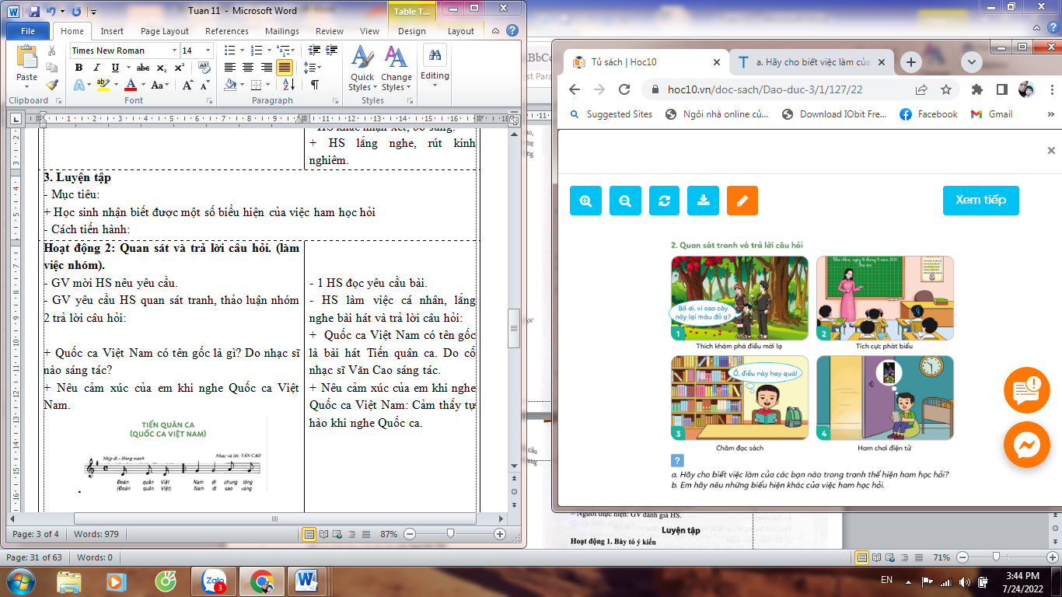  - GV gọi HS nêu yêu cầu của bài tập  - Để tìm hiểu biểu hiện của ham học hỏi. Nhiệm vụ của chúng mình, hãy quan sát 4 bức tranh trong SGK và tìm biểu hiện của ham học hỏi. Với nhiệm vụ này cô sẽ cho chúng mình thảo luận nhóm 4 với thời gian là 3 phút. Chúng mình nhớ nhiệm vụ của mình chưa nào? Các em bắt đầu thảo luận.  ( GV bao quát, giúp đỡ các nhóm)  * Cô thấy các con thảo luận rất sôi nổi, tự tin. Vây chúng mình muốn chia sẻ trước lớp ko?  - GV gọi các nhóm nhận xét từng tranh  * GV chốt: Chúng ta cần học hỏi mỗi ngày để có nhiều kiến thức bổ ích. Đừng như bạn nhỏ trong tranh 4, mải chơi game mà lơ là việc học dẫn đến kiến thức bị hạn hẹp và bỏ qua nhiều khám phá thú vị từ thế giới xung quanh ta.  * GV cho HS xem hình ảnh HS trong lớp mình ham học hỏi  + Hình ảnh 1: HS vào thư viện tìm đọc sách  + Hình ảnh 2: HS tạo nhóm đọc sách ngoài ghế đá trên sân trường trong giờ ra chơi  + Hình ảnh 3: HS đọc truyện sau giờ ăn bán trú  + Hình ảnh 4: HS khám phá qua máy tính, hỏi bố mẹ những điều chưa biết khi ở nhà.  * Hoạt động 3: Lợi ích của việc ham học hỏi  - GV gọi HS đọc bài tập 3 trong VBT Đạo đức trang  - GV cho HS thảo luận nhóm bàn nói cho nhau nghe về các việc làm thể hiện ham học hỏi của mình.  - GV gọi lớp trưởng lên chơi trò chơi: PHÓNG VIÊN  * Lớp trưởng sẽ đi phỏng vấn các bạn trong lớp  - GV gọi HS nhận xét  * GV chốt các việc làm thể hiện ham học hỏi của HS  3. Vận dụng  - Bài học hôm nay các em học bài gì?  - Qua bài học này em đã biết thêm được điều gì?  - Bạn nào giỏi lấy VD về một câu ca dao, tục ngữ nói về việc ham học hỏi.  - GV nhận xét tiết học, nhắc nhở HS về nhà ôn lại bài và xem các bài tiếp theo | - HS đứng lên khởi động cùng bài hát.  + HS 1: Con muốn nhắn nhủ với các bạn khi muốn biết điều gì phải hỏi thầy cô ạ.  + HS 2: Tìm hiểu xung quanh những gì chúng mình chưa biết ạ.  + HS 3: Chúng con nhắc nhở nhau phải học thật tốt ạ.  + HS 4: Con muốn biết những điều đó có phải là em ham học hỏi không ạ?  - Nhiều HS nhắc lại tên bài  + HS lắng nghe  - HS đọc thầm  - Câu chuyện nói về Bác Hồ  - Bác Hồ sang Pháp.  - Để sinh sống, học tập tại Pháp, Bác hiểu rằng mình phải học bằng được tiếng Pháp.  + HS 1: + Trên tàu sang Pháp, Bác tranh thủ học với hai người lính trẻ.  Muốn biết vật nào đó bằng tiếng Pháp là gì, Bác chỉ vật ấy rồi hỏi lại, sau đó viết vào mảnh giấy.  + HS 2: Học được chữ nào, Bác áp dụng vào việc ghép câu để sử dụng ngay.  + HS 3: Bác tham gia viết báo bằng tiếng Pháp. Khi viết, Bác luôn nhờ mọi người trong Tòa sửa lỗi cho bài viết của mình. Nhờ Tòa soạn góp ý, Bác tập viết lại nhiều lần cho đến khi thành thạo.  + HS 4: Sau mỗi ngày làm việc bận bịu, Bác đều tranh thủ đọc sách báo.  - HS nhận xét  + HS 1: + Việc Bác đã kiên trì học tiếng Pháp đã cho thấy Bác là người quyết tâm cao, đầy nghị lực.  + HS 2: Cách học của Bác thể hiện đức tính siêng năng và sự kiên trì.  - HS nhận xét  - Em rút ra được bài học phải luôn học hỏi, chú ý lắng nghe, ham tìm tòi,...  - HS xem video về Bác Hồ  - HS quan sát tranh  - 2 HS nêu yêu cầu của bài  - Các nhóm thảo luận, tìm câu trả lời  - Các nhóm trình bày  - Bài 3: Các em hãy kể thêm các việc làm khác thể hiện ham học hỏi của mình.
IV: Điều chỉnh sau bài dạy

